**Задание 2. Фитнес-приложение**

**Данные приложения:**

* Название: Ad Workout X.
* Возрастная категория: 4+.
* Категория: здоровье и фитнес.
* Язык: английский.
* Cкриншоты для App Store.
* Видео разделов приложения.

**Несоответствия требованиям:**

**1. Несоответствие возрастным требованиям 4+**

* Содержат изображения с частичной наготой.
* Содержит темы здоровья и благополучия
* Отсутствует родительский контроль
* Присутствует платный контент

**2. Отсутствует онбординг**

* Вместо приветствия и помощи в настройках, пользователь видит информацию о том, что приложение платное и доступен ограниченный бесплатный период использования.



**3. Несоответствие между языком интерфейса и языком кнопок:**

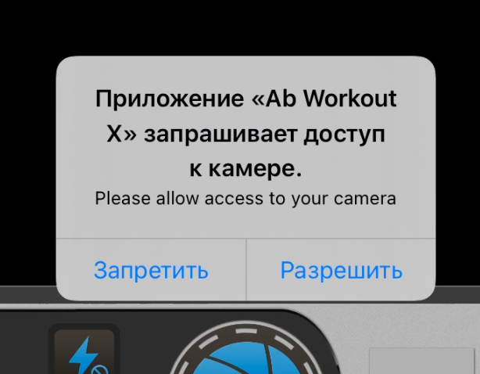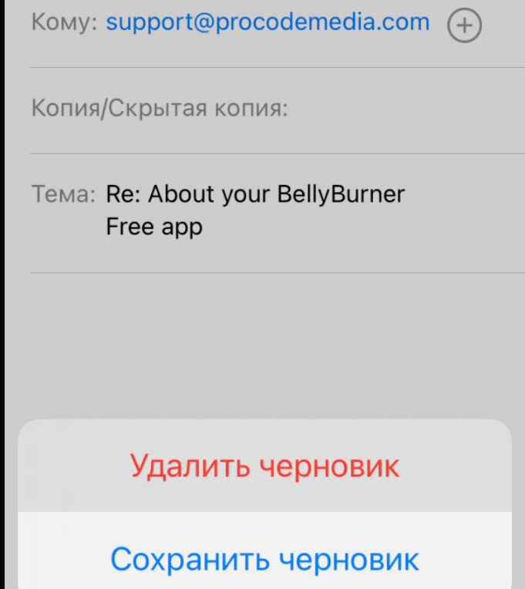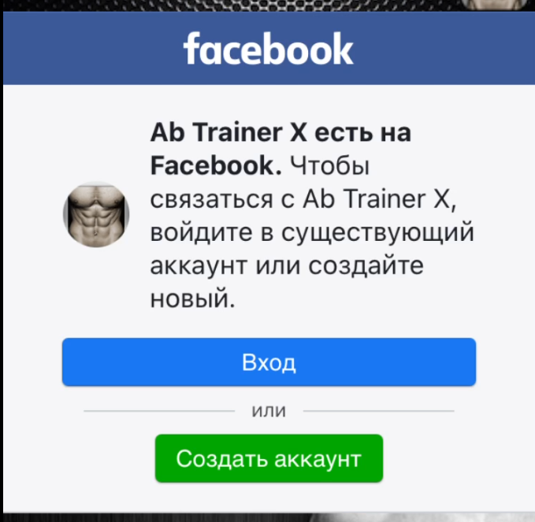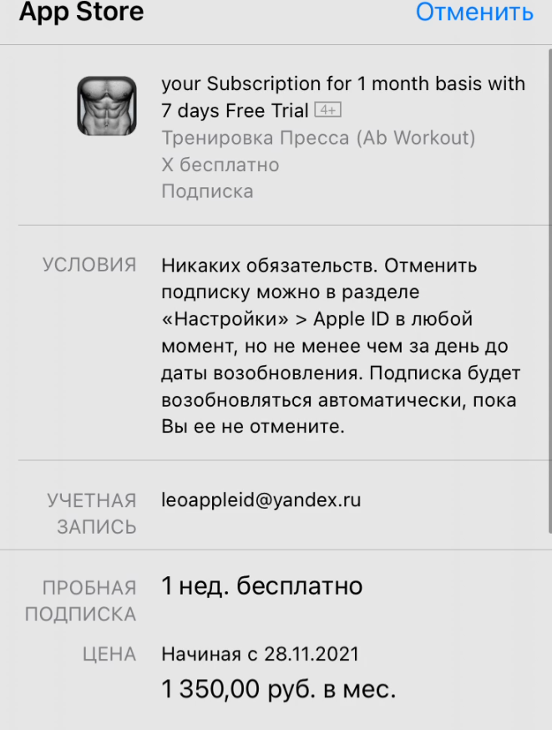

**4. После отправки пустой формы запроса авторизации Sign-up, открывается информация об ошибке, которое превышает размеры экрана.**

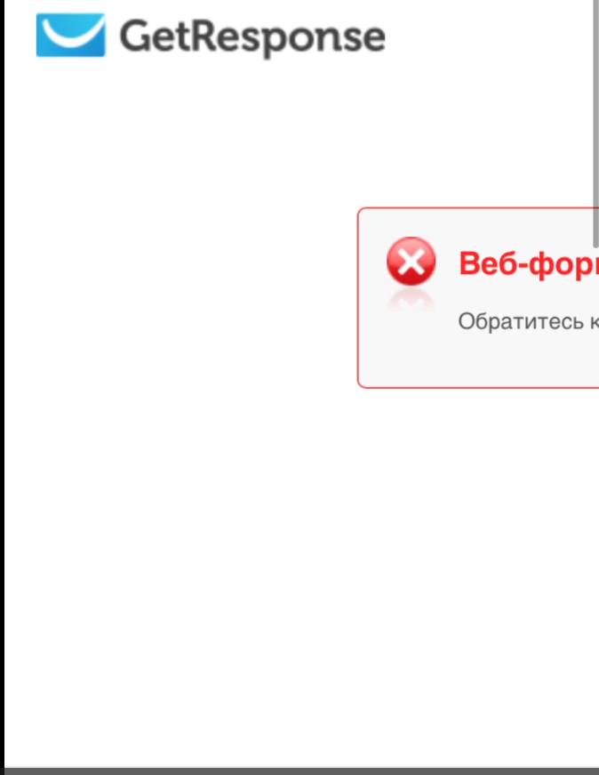

**5. HTML теги в тексте**

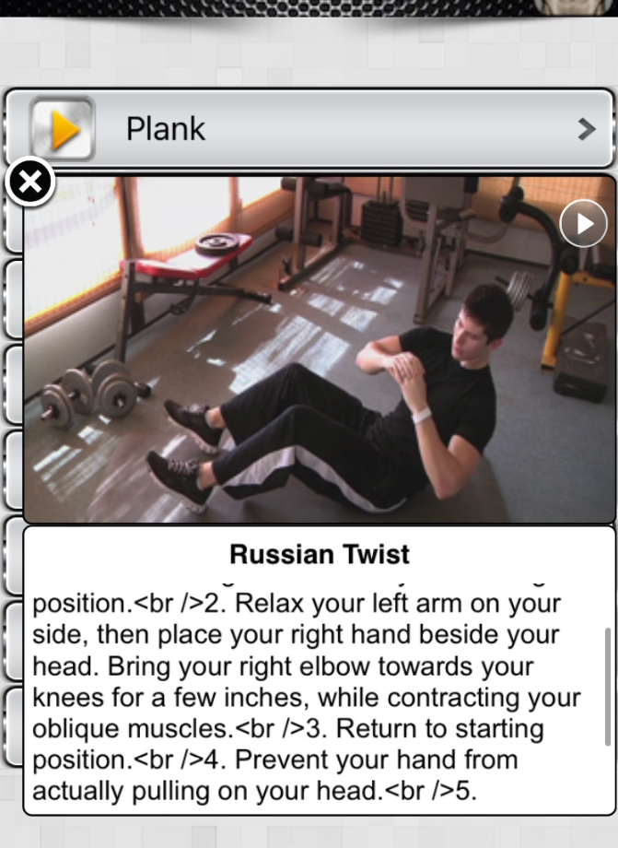

**6. Отсутствует запрос на доступ к персональным данным**

* Почта
* Аккаунту в соцсетях

**7. Грубая черная окантовка иконки приложения выделяется на фоне других.**

**8. Резкие переходы между контентом, грубый дизайн кнопок.**

**9. Кнопка для просмотра основного видео контента убрана в нижний правый угол экрана.**